ผลักดันผู้ต้องหาต่างด้าวอยู่ในราชอาณาจักรโดยไม่ได้รับอนุญาต
โครงการ/กิจกรรม : ผลักดันผู้ต้องหาต่างด้าวอยู่ในราชอาณาจักรโดยไม่ได้รับอนุญาต
รายละเอียด : เจ้าหน้าที่ฝ่ายสอบสวน สน.พระราชวัง นำผู้ต้องหาต่างด้าวข้อหาอยู่ในราชอาณาจักรโดยไม่ได้รับ
อนุญาต ส่งผลักดัน ณ สำนักงานตรวจคนเข้าเมือง
ระยะเวลา : วันที่ 1 มกราคม 2567 - 31 มกราคม พ.ศ.2567
หน่วยงานรับผิดชอบ : ฝ่ายสอบสวน สถานีตำรวจนครบาลพระราชวัง
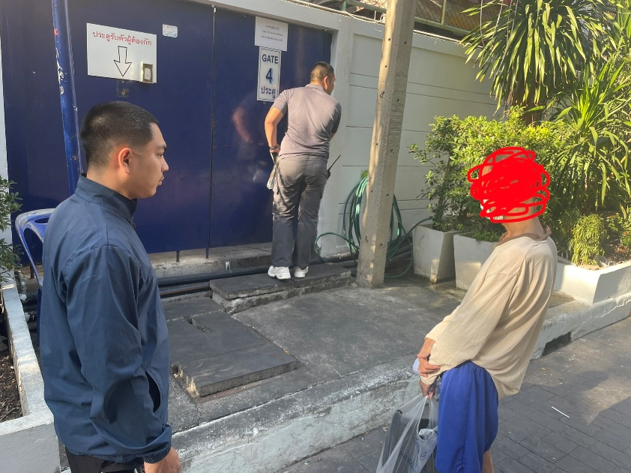
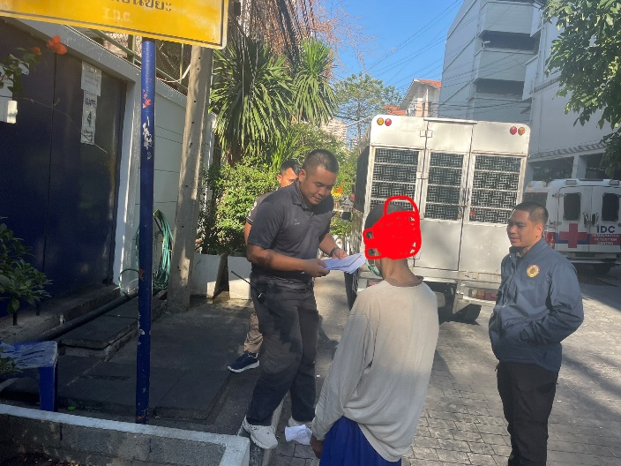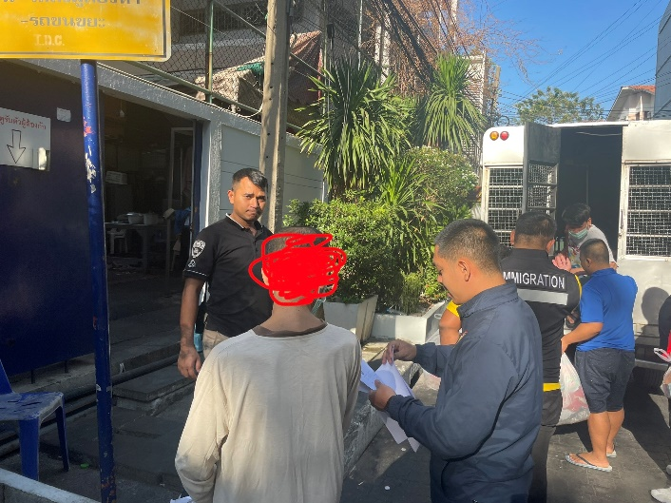

รับผู้ต้องหาต่างด้าวพ้นโทษเพื่อส่งผลักดัน ตม.
โครงการ/กิจกรรม : รับผู้ต้องหาต่างด้าวพ้นโทษเพื่อส่งผลักดัน ตม.
รายละเอียด : เจ้าหน้าที่ฝ่ายสอบสวน สน.พระราชวัง รับผู้ต้องหาต่างด้าวพ้นโทษ ณ สภ.ธัญบุรี เพื่อนำส่งผลักดัน
สำนักงานตรวจคนเข้าเมือง
ระยะเวลา : วันที่ 1 มกราคม 2567 - 31 มกราคม พ.ศ.2567
หน่วยงานรับผิดชอบ : ฝ่ายสอบสวน สถานีตำรวจนครบาลพระราชวัง
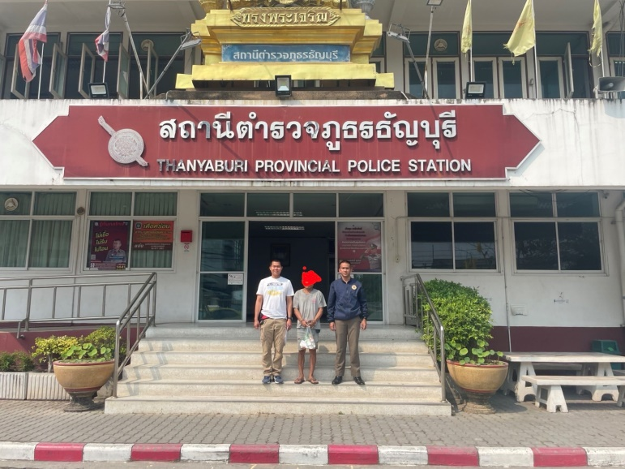
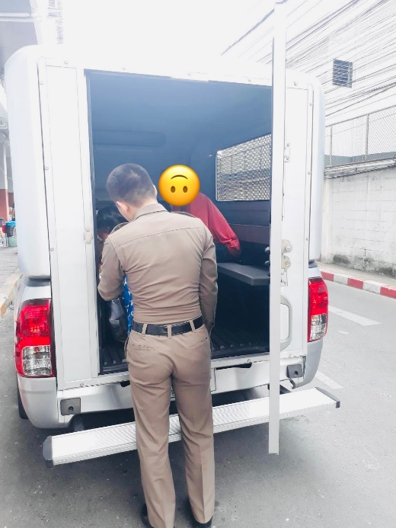

ผลักดันผู้ต้องหาต่างด้าวอยู่ในราชอาณาจักรโดยไม่ได้รับอนุญาต
โครงการ/กิจกรรม : ผลักดันผู้ต้องหาต่างด้าวอยู่ในราชอาณาจักรโดยไม่ได้รับอนุญาต
รายละเอียด : เจ้าหน้าที่ฝ่ายสอบสวน สน.พระราชวัง นำผู้ต้องหาต่างด้าว(สัญชาติลาว) ข้อหาอยู่ในราชอาณาจักร
โดยไม่ได้รับอนุญาต ส่งผลักดัน ณ สำนักงานตรวจคนเข้าเมือง
ระยะเวลา : วันที่ 1 มกราคม 2567 - 31 มกราคม พ.ศ.2567
หน่วยงานรับผิดชอบ : ฝ่ายสอบสวน สถานีตำรวจนครบาลพระราชวัง
